

ที่ ศธ 04172/3647 สำนักงานเขตพื้นที่การศึกษาประถมศึกษา
หนองบัวลำภู เขต 1
ถนนหนองบัวลำภู - เลย 39000

19 กันยายน 2557
เรื่อง การรายงานผลการอบรมทางไกลผ่านดาวเทียม

เรียน ผู้อำนวยการโรงเรียนในสังกัดทุกโรงเรียน

อ้างถึง หนังสือสำนักงานเขตพื้นที่การศึกษา ประถมศึกษาหนองบัวลำภู เขต 1 ที่ ศธ 04172/3411
ลงวันที่ 2 กันยายน 2557

ตามที่สำนักงานเขตพื้นที่การศึกษาประถมศึกษาหนองบัวลำภู เขต 1 แจ้งให้โรงเรียนจัดอบรมการสอนทางไกลผ่านดาวเทียมแก่ครู ตัวแทนผู้ปกครองและกรรมการสถานศึกษา พร้อมให้สรุปผลตามแบบสอบถามความคิดเห็นและความพึงพอใจสำหรับโรงเรียนปลายทาง วันที่ 6 กันยายน 2557 ความละเอียดแจ้งแล้วนั้น

บัดนี้สำนักงานเขตพื้นที่การศึกษาประถมศึกษาสุพรรณบุรี เขต 1 ได้ส่งไฟล์แบบสรุปรายงานผลการอบรมสำหรับโรงเรียนปลายทาง จึงขอให้โรงเรียนที่จัดการอบรมกรอกข้อมูลตามแบบสรุปที่ส่งมาพร้อมนี้ ส่งสำนักงานเขตพื้นที่การศึกษาประถมศึกษาหนองบัวลำภู เขต 1 โดยให้โรงเรียนจัดส่งในรูปแบบไฟล์ Excel (เขียนลงแผ่น CD-ROM) ภายในวันที่ 29 กันยายน 2557 หรือถ้าโรงเรียนไดจัดส่งข้อมูลแบบสอบถามความคิดเห็นแล้วให้ติดต่อขอรับคืน

จึงเรียนมาเพื่อทราบและดำเนินการ

ขอแสดงความนับถือ
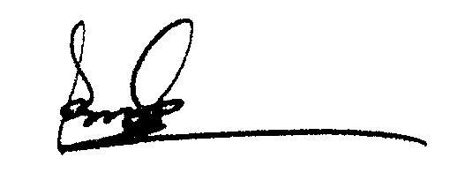

(นายสมุทร สมปอง)
ผู้อำนวยการเขตพื้นที่การศึกษาประถมศึกษาหนองบัวลำภู เขต1

กลุ่มนิเทศ ติดตามและประเมินผลการจัดการศึกษา
กลุ่มงานส่งเสริมพัฒนาสื่อนวัตกรรมและเทคโนโลยีทางการศึกษา
โทร. 0-4237 – 8296
โทรสาร. 0-4236-0660

